Kategorie B PlusEnergieBauten Norman Foster Solar Award- Diplom 2015
Petra und Vitus Walder-Wyss erweiterten das 1951 erstellte Bündner Holzhaus in Schluein/GR um einen Drittel, sanierten es umfassend und verwandelten es in einen PlusEnergieBau (PEB). Die 15.5 kW starke und Ost-West-ausgerichtete, perfekt dachintegrierte PV-Anlage erzeugt 15’500 kWh/a. In Kombination mit der 9.2 m2 grossen Solarthermie-Anlage, welche 4’950 kWh/a produziert, beträgt die Eigenenergieversorgung 152%. Die Familie dämmte die Gebäudehülle und installierte moderne Haushaltsgeräte sowie LED-Lampen. Dank diesen energetischen Mass- nahmen sank der Energieverbrauch des Gebäudes von 23’200 kWh/a auf 13’500 kWh/a. Die Familie vermied technische Eingriffe in die Fassade, sodass die Strickbauweise immer noch gleich aussieht wie vor 60 Jahren.

152%-PEB-EFH-Sanierung Walder, 7151 Schluein/GR

Von aussen sieht der Bündner Strickbau so aus wie 1951; von oben sieht man eine Mo- dernisierung – doch die «inneren Werte» sind kaum wiederzuerkennen. Das Haus der Familie zeigt, dass energetische Sanierun- gen bei traditionellen oder denkmalge- schützten Bauten möglich sind. Energiever- luste lassen sich immer eliminieren.
Durch die Erweiterung vergrösserte sich die Energiebezugsfläche von 148 m2 auf 192 m2. Dank guter Wärmedämmung bis 39 cm und dem Einsatz von A+++-Haushalts- geräten und LED-Lampen sank der Gesamt- energiebedarf trotzdem von 23’200 kWh/a auf 13’500 kWh/a. Die 105 m2 grosse, voll- flächig integrierte PV-Anlage mit 15.5 kWp auf dem Ost-West-Dach erzeugt jährlich 15’500 kWh. Ein Teil davon treibt die Wär- mepumpe an, die in der Heizsaison zusätz- lich Wärmeenergie liefert. Zusammen mit
der 9.2 m2 grossen Solarthermie-Anlage, welche 4’950 kWh/a produziert, beträgt die Eigenenergieversorgung 152%. Ein moder- nes Leitsystem mit einem thermischen und einem Batteriespeicher lässt die Eigenver- brauchsquote hoch ausfallen. Mit dem So- larstromüberschuss könnte die Familie zu- sätzlich drei Elektromobile betreiben oder einmal die Welt umrunden.
Das ganzheitliche Energiekonzept ver- dient das Norman Foster Solar Award-Dip- lom 2015.
Technische Daten

Wärmedämmung
Wand: 18 cm U-Wert: 0.17 W/m2K
Dach: 22 cm U-Wert: 0.18 W/m2K
Boden: 13 cm U-Wert: 0.19 W/m2K Fenster: dreifach U-Wert: 0.70 W/m2K
Energiebedarf vor der Sanierung [100%]

EBF: 148 m2 | kWh/m2a | % | kWh/a
Wärmebedarf: | 135 | 86 | 19’980
Elektrizität: | 22 | 14 | 3’264
GesamtEB: | 157 | 100 | 23’244
Energiebedarf nach der Sanierung [58%]
EBF: 192 m2 kWh/m2a % kWh/a
Wärmebedarf: 41 59 7’872
Elektrizität: 29 41 5’579
GesamtEB: 70 100 13’451
Energieversorgung
Eigen-EV: m2 kWp kWh/m2a % kWh/a

PV Dach: 105 | 15.5 | 181.3 | 115 | 15’460
SK Dach: 9.2 | - | 540 | 37 | 4’968
Eigenenergieversorgung: 152 20’428 Energiebilanz (Endenergie) % kWh/a
Eigenenergieversorgung: 152 20’428
Gesamtenergiebedarf: 100 13’451
Solarstromüberschuss: 52 6’977
Bestätigt von Repower am 11.06.2015 Josef Ackermann, Tel. 081 926 26 26

Beteiligte Personen

Bauherrschaft und Standort:
Petra & Vitus Walder-Wyss
Via Mulinas 18, 7151 Schluein
Architektur:
Gabriela Jäger-Walder Gaziezengasse 23, 7208 Malans
Haustechnik:
Casutt AG, Via Principala 20, 7151 Schluein
Elektroprojekt & PV-Anlage:
solpic gmbh, Via Fabrica 1, 7166 Trun

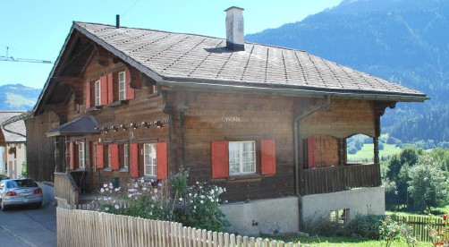
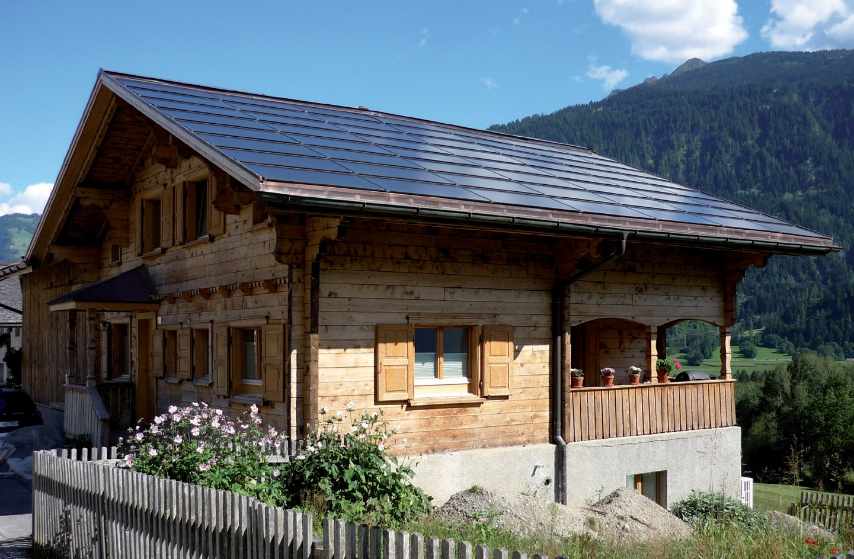1 2

- Durch die vorbildliche und vollflächige PV-Dach- integration blieb der ursprüngliche architektoni- sche Charakter des sanierten EFH vollständig erhalten.
- Das Einfamilienhaus von 1951 in Schluein/GR vor der Sanierung.

Schweizer Solarpreis 2015 | Prix Solaire Suisse 2015 | 49

